# Del 1: Installasjon

### 1.1 Lagre MIME på pcn:

1. Last ned MIME: <https://github.com/StandardizationMIME/ehelse_gui/archive/master.zip>
2. Åpne master.zip-filen og dra mappen ehelse\_gui inn på pcn. F.eks. inn i “Mine dokumenter”.

### 1.2 Installere MIME som en Chrome-applikasjon:

1. For å laste opp applikasjonen gå til ‘Utvidelser’ i Chrome ved å trykke på:

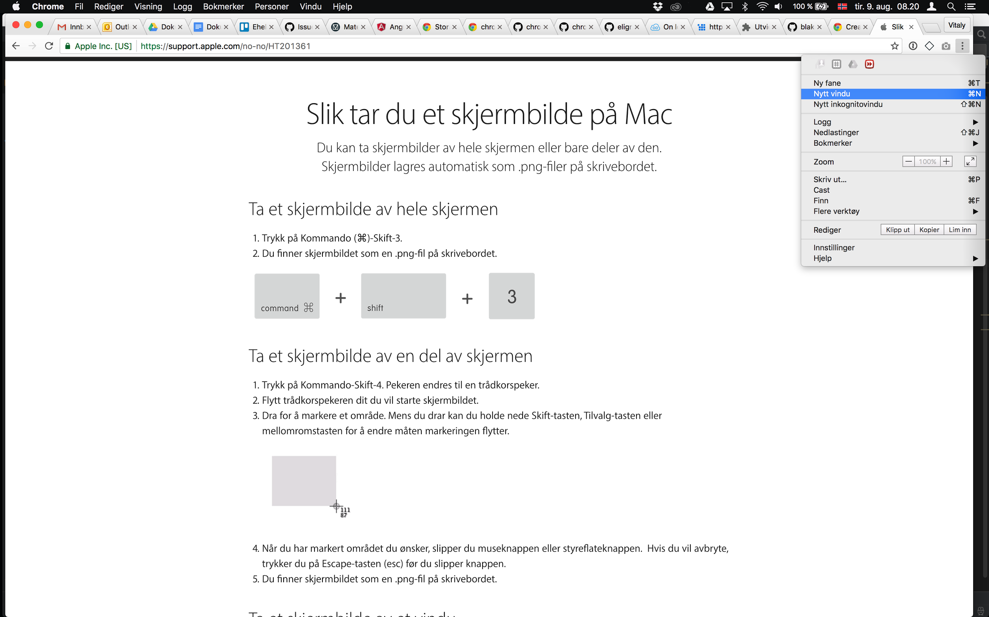(Mac) eller (Windows) > ‘***Flere verktøy***’ > ***‘Utvidelser’*** ,eller ved å skrive ‘***chrome://extensions/***’ i adressefeltet.

1. Huk av ***‘Utviklermodus’***
2. Trykk på ‘***Last inn upakket utvidelse***’, naviger dit du la ehelse\_gui og velg mappen. Trykk deretter ***OK.***
3. For å opprette snarvei på skrivebordet, trykk på  oppe i venstre hjørne eller skriv ‘**chrome://apps/**’ i adressefeltet. Deretter høyreklikk på MIME og velg ‘***Opprett snarveier***’.

# 

# 

# Del 2: Rutine opprettelse av branch

### 2.1 Klone git-oppbevaringsted med GitExt:

1. ***Høyreklikk*** i Windows Utforsker og velg ***‘GitExt Clone’*** for å få opp ‘Clone’ vindu:

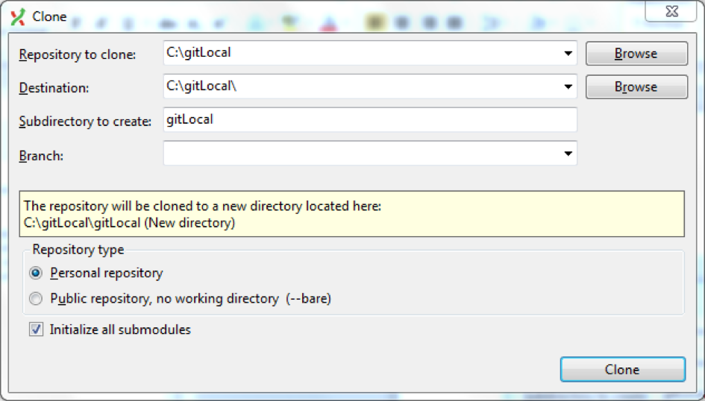

1. Skriv inn nettadressen til oppbevaringstedet i ***‘Repository to clone’*** feltet: ***‘***[***https://git.sarepta.ehelse.no/utvikling/referansekatalogen.git***](https://git.sarepta.ehelse.no/utvikling/referansekatalogen.git)***’***
2. Velg ***‘Destination’*** du vil klone prosjektet til:

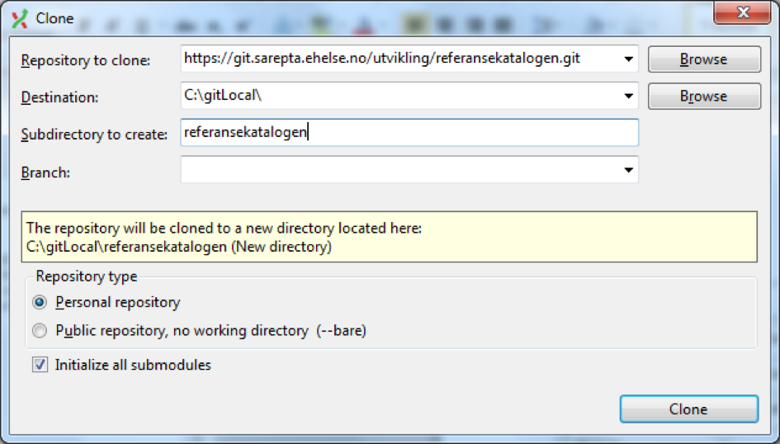

1. Trykk ***‘Clone’*** og så trykk ***‘OK’*** når GitExt ferdig å klone prosjektet.

### 2.2 Lage ny branch med GitExt:

1. Start Windows Utforsker og naviger til mappe du har klonet oppbevaringstedet i
2. ***Høyreklikk*** i Windows Utforsker og velg ***‘GitExt Browse’*** for å få opp GitExt klienten:

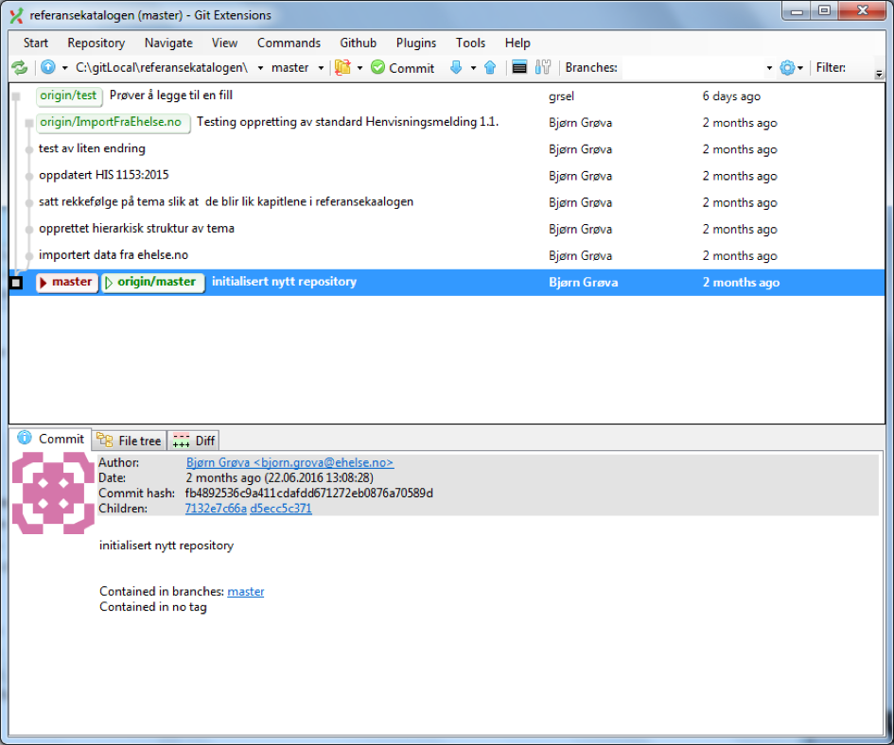

1. For å lage ny branch gå til ***‘Commands’*** > ‘***Create branch’***.
2. Fyll ut ***‘Branch name’*** og trykk ***‘Create branch’***:

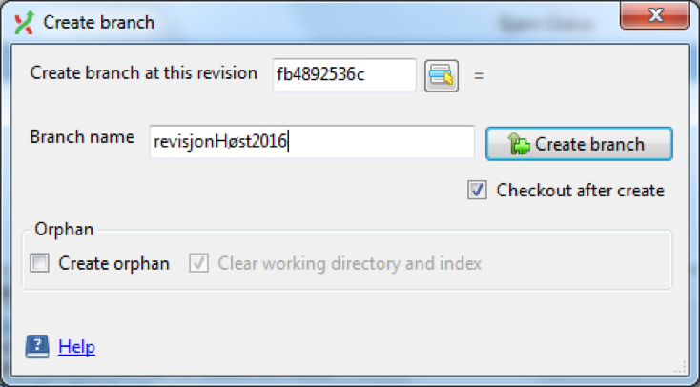

1. Vent til GitExt har fått lagetbranch i systemet og trykk ***‘OK’***.

### 2.3 Commit endringer i GitExt:

1. Trykk commit.png -knappen i GitExt klienten for å få opp ‘Commit to …’ -vinduet.
2. Trykk så stage.png, skriv melding i ***‘Commit message’*** -feltet:

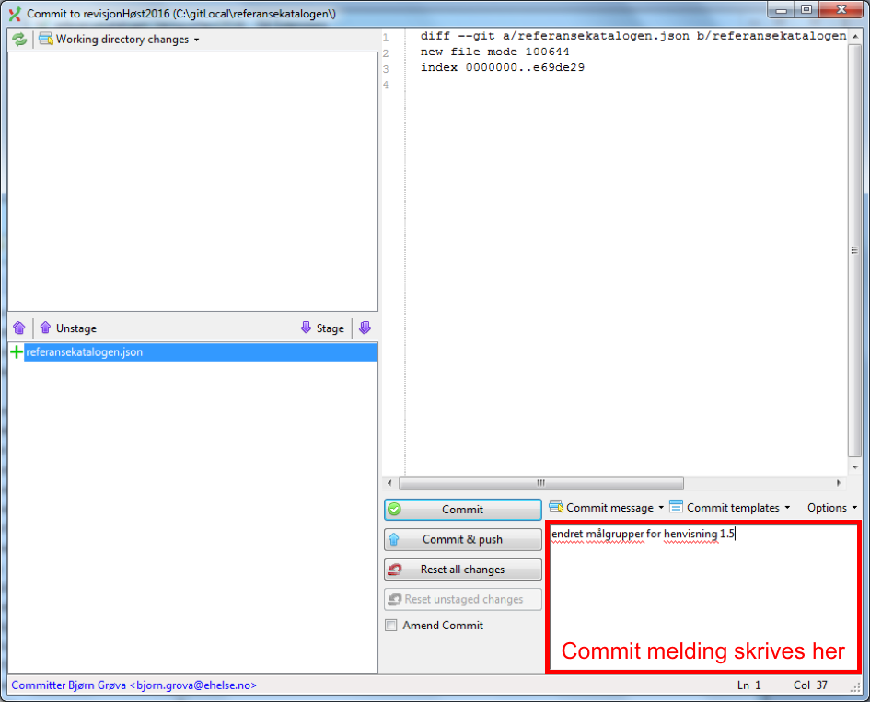

og trykk commit_final.png

1. Du vil nå se siste commiten og din melding øverst i GitExt klienten:

GitExt after commit changes.png

### 2.4 Pushe endringer til branch:

1. For å pushe endringene dine til branchen trykk GitExt push.png i GitExt-klienten.
2. Du vil få opp nytt vindu hvor du kan velge hvilket branch endringen skal pushes til:

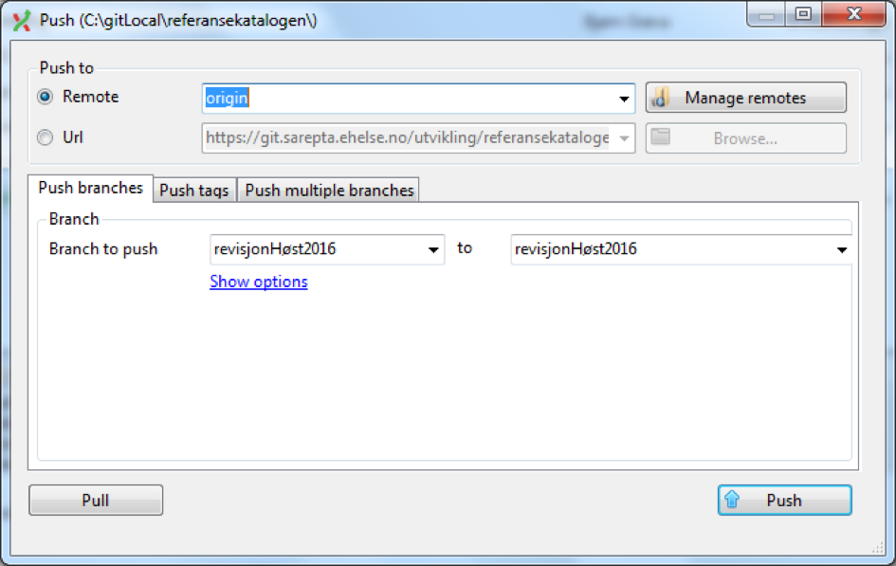

1. Sjekk at du pusher fra og til riktig branch, ***’Branch to push’*** og ***‘to’*** skal være like som standard, og trykk GitExt push button.png.
2. Hvis branchen er nylig opprette får du opp to varslingvinduer:

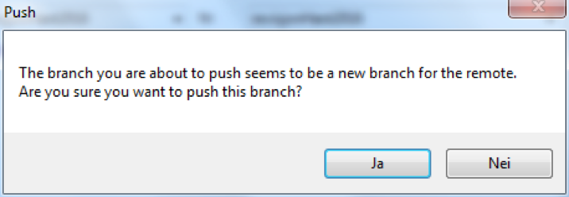

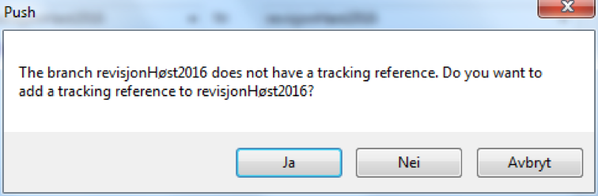

1. Velg ***‘Ja’*** på begge for å fortsette.
2. Oppgi brukernavn og passord hvis systemet spør om det.

### 2.5 Opprette ny forespørsel om sammenslåing:

1. Åpne opp nettleser og gå til Sarepta GitLab ved å skrive ***‘***[***https://git.sarepta.ehelse.no***](https://git.sarepta.ehelse.no)***’*** i adressefeltet.
2. Logg inn og gå til ***‘Your projects’***:

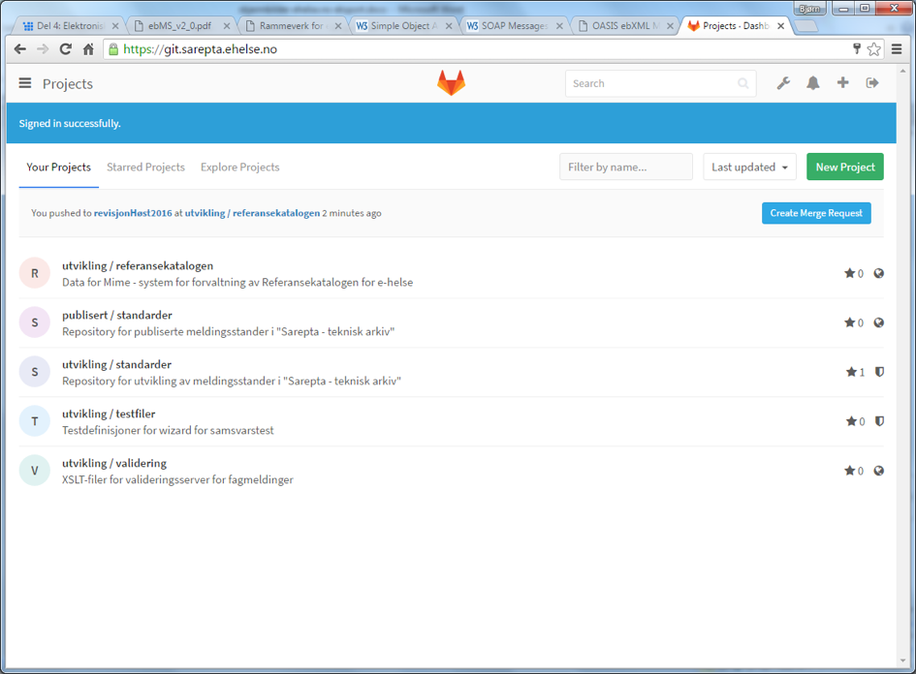

1. Nylig pushet branches skal nå komme opp øverst under ***‘Your projects’***:

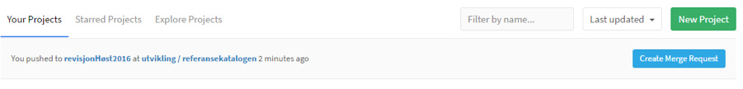

1. For å opprette ny forespørsel om sammenslåing trykk: create merge req.png
2. Velg hvilket branch du vil slå sammen til (vanligvis ***‘master’***) og trykk ***‘Submit merge request’***.
3. Videre må forespørselen aksepteres. Gå til ***‘Merge Requests’***:

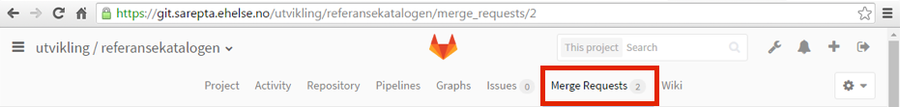

1. Velg ønsket forespørsel hvis det er flere. Da blir du sent videre til forespørselsiden:

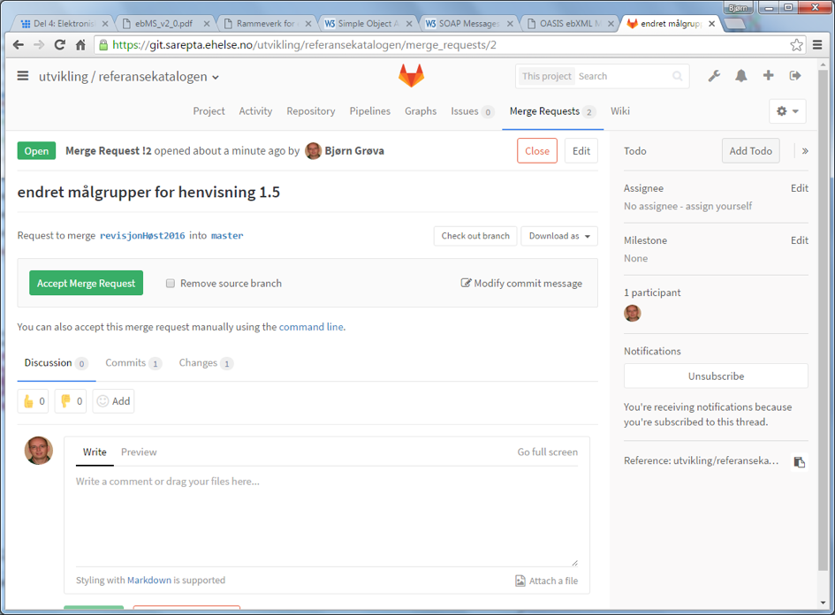

1. Sjekk at informasjonen stemmer og trykk: accept merge request.png
2. Forespørselen om sammenslåing vil nå være akseptert:

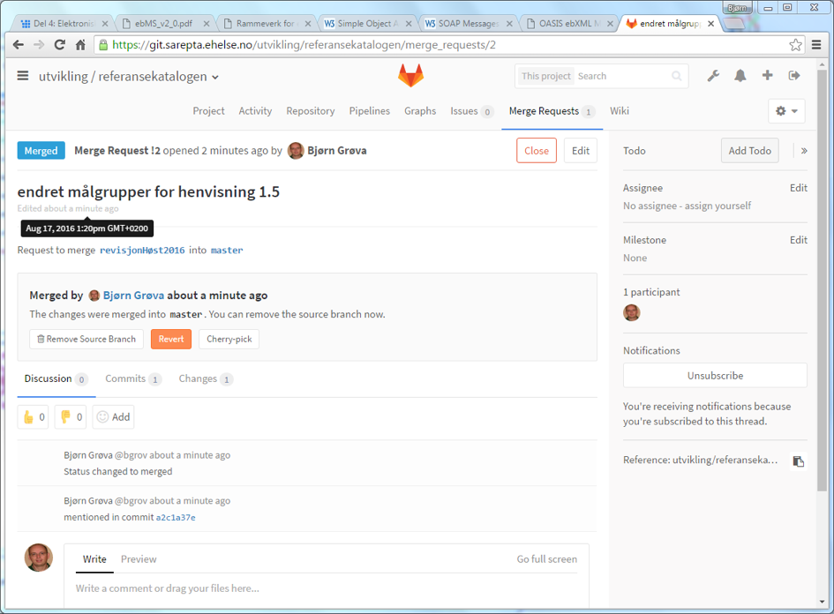

# Del 3: Rutine for eksport av CSV-fil fra SharePoint

### 3.1 Eksport av csv-fil fra SharePoint

1. Logg på redigeringsmiljø til SharePoint
2. Gå til ‘Sider’ ved å trykke settings.png oppe i høyre hjørne, velge ***‘Områdeinnhold’*** i menyen og der etter trykke på ***‘Sider’***:

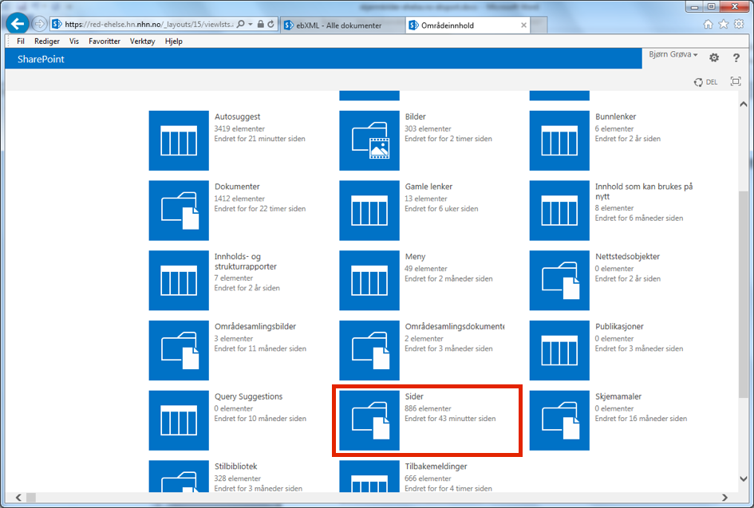

1. Videre trykk på options button .png og velg ***‘Referansekatalog’*** i listen:

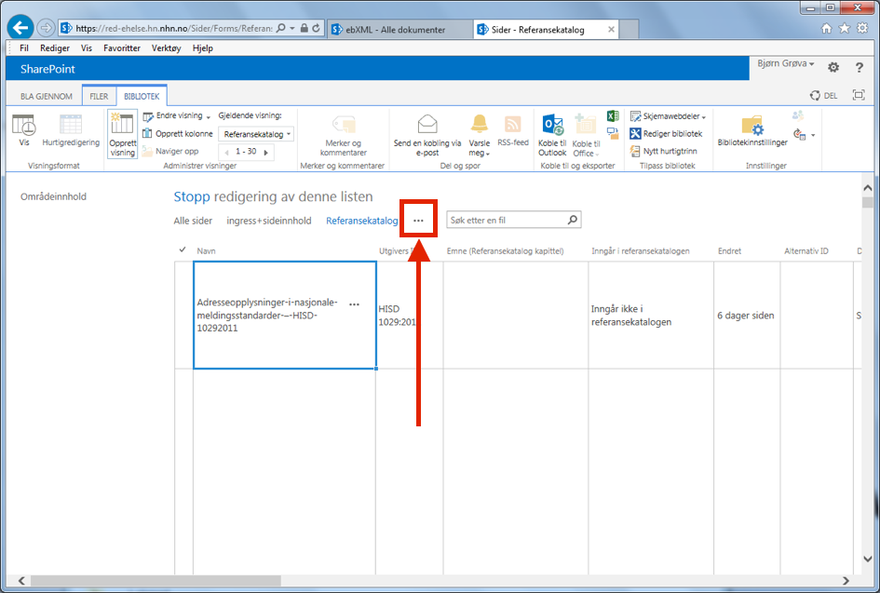

1. Gå til ***‘Bibliotek’***-fanen og trykk ***‘Eksporter til Excel’*** knapp (sider-bibl-export excel-icon 2.png):

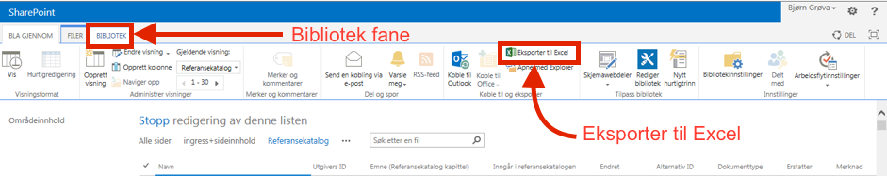

1. Dersom du får opp sikkerhetsmerknad må du aktivere datatilkoblinger ved å trykke ***‘Aktiver’*** i varslingsvinduet:

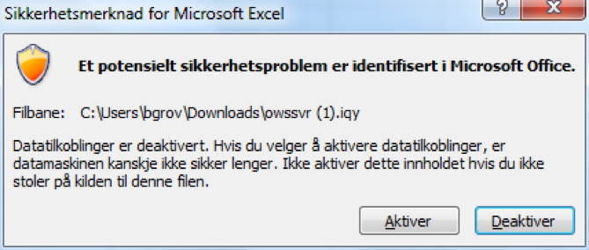

1. Du vil nå få opp Excel-ark med data fra SharePoint:

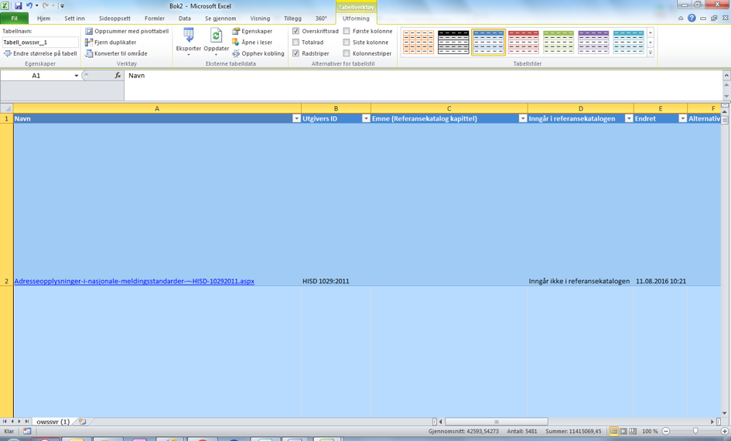

1. Lagre filen som semikollondelt csv ved å gå til: ***‘Fil’*** > ***‘Lagre fil som..’*** > velg filtype ***‘CSV(semikollodelt) (\*.csv)’*** og trykk ***‘Lagre’***.
2. Du har nå generert csv-fil som du kan bruke for å importere data i MIME.

### 3.2 Felter som MÅ være med ved eksport fra SharePoint

* + "Endret"
  + "Tittel"
  + "Ingress"
  + "Status"
  + "Emne (Referansekatalog kapittel)"
  + "Dokumenttype"
  + "Skal erstattes av"
  + "Erstatter"
  + "Referansekatalog ID"
  + "Utgivers ID"
  + "Profil"
* Alle andre felter er valgfrie, dersom de blir med i csv-filen blir de lagt til

MIME som egendefinerte felter som man kan slette og endre navn på.

# 

# 

# Del 4: Hvordan bruke MIME

## 4.1 Oppstart

I start-vinduet har man muligheten til å laste opp en JSON-fil, en CSV-fil eller å gå rett til hovedsiden.

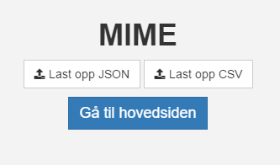

* **JSON** brukes dersom du vil fortsette å jobbe på en fil som tidligere har blitt opprettet og lagret av MIME.
* **CSV** brukes dersom du vil importere innholdet som ligger på SharePoint. Detaljer rundt dette finner du i [del 3](#h.gcmfmxi81fk3).
* “**Gå til hovedsiden**” brukes dersom du vil starte fra begynnelsen av med en tom fil.

Ved opplasting av fil vil systemet automatisk gå videre til hovedsiden så lenge filen som lastes opp er gyldig.

#### 3.1.1 Ugyldig fil

Om filen som lastes opp ikke er gyldig vil man få beskjed av systemet. Dersom dette er tilfelle vil som regel feilen skyldes:

* At JSON-fila ikke er på rett format. Dette kan være tilfelle dersom det er prøvd å laste opp filer som ikke er generert av MIME, eller at filen har blitt manuelt redigert og det f.eks. mangler et tegn, eller er et tegn for mye.
* At CSV-fila mangler noen av de obligatoriske verdiene. Hvilke verdier som er obligatoriske kan du se i [avsnitt 3.2](#h.zbat6xiz07mk).

Dersom en feilmelding oppstår kan man høyreklikke, velge “inspiser” og deretter gå til fanen “console”. Her vil det ligge en mer spesifikk feilmelding.

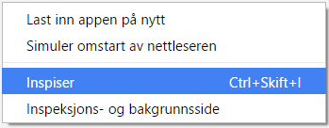

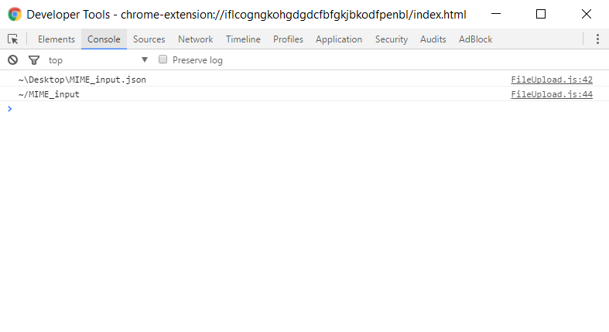

I dette vinduet vil eventuelle feilmeldinger dukke opp.

## 4.2 Opprettelse av metadata

I MIME er innholdet i dokumenter beskrevet av forhåndsdefinerte attributter. Disse attributtene er:

* Felter
* Handlinger
* Kontaktadresser
* Lenke-kategorier
* Målgrupper
* Obligatoriskheter
* Overskrifter
* Status

Disse attributtene opprettes hver for seg og kan legges til dokumenter ved opprettelse og redigering. Ettersom dokumentene bare lagrer en referanseverdi mot attributtene vil man kunne redigere navn, rekkefølge osv. på disse på ett sted, og det vil oppdateres for alle dokumenter allerede har dette attributtet, samt nye du oppretter.

Med tanke på dette bør disse attributtene opprettes før man oppretter dokumenter, da man på denne måten slipper å måtte opprette et mangelfullt dokument, for deretter å redigere dette for å legge til nødvendig informasjon.

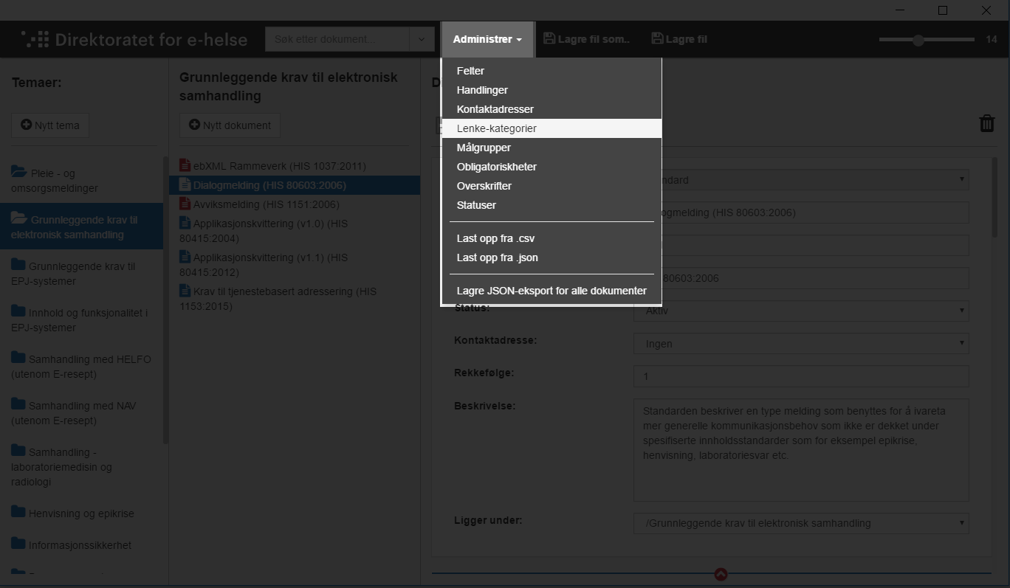

Oppretting, redigering og arkivering av disse gjøres i egne sider av systemet som kan nåes ved å velge fra nedtrekksmenyen “**Administrer**”.

#### 4.2.1 Oppretting og redigering

For å opprette nytt dokument må man ha valgt et emne i ‘Temaer:’ kolonne til venstre og trykke ‘Nytt dokument’ knappen. Her vil man få mulighet til å velge mellom to dokument typer, standard og støttedokument. Etter å ha fylt ut alle obligatoriske felter trykker man ‘Opprett’ for å lagre nytt dokument i systemet. 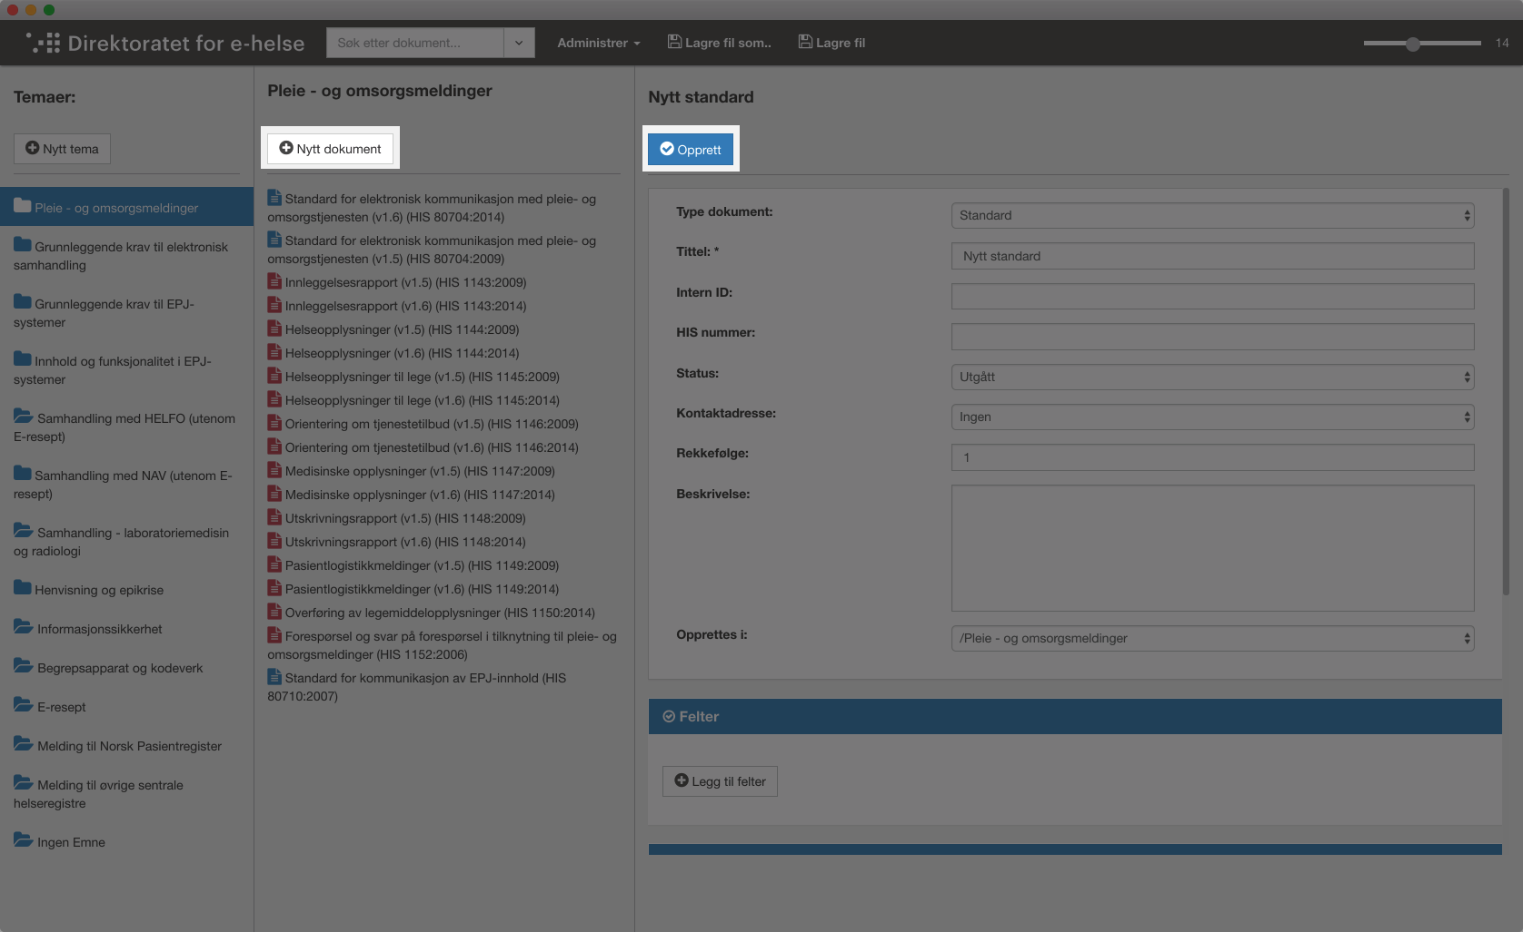

For å opprette ny profil må man ha valgt en eksisterende standard som profilen blir knyttet til, og trykke på ‘Opprett ny profil’-knapp nederst til vestre i standardredigeringsvinduet. Videre må man fylle ut alle obligatoriske felter på samme måte som ved opprettelse av standard/støttedokument, og trykke på ‘Opprett’-knappen for å lagre profilen.

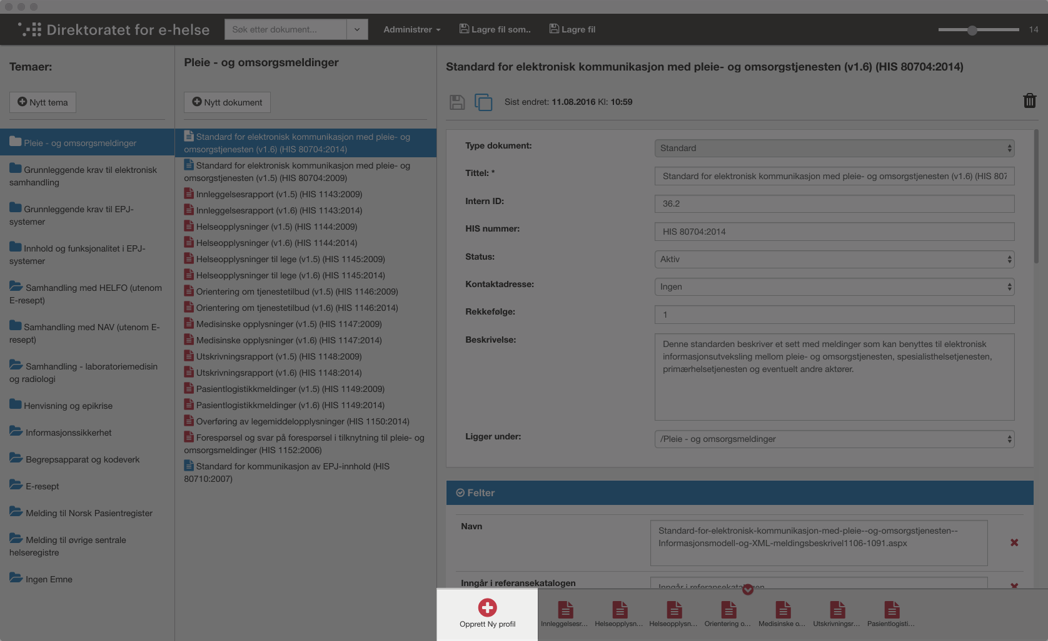

Redigering av dokumentet er likt for alle dokumenttyper. For å begynne redigeringsprosessen, velg dokument som er skal redigeres i midterste kolonne med dokumentlisten. Etter å ha endret ønsket informasjon, trykk på lagreikonen øverst til venstre i redigeringsvinduet for å lagre endringen i systemet.

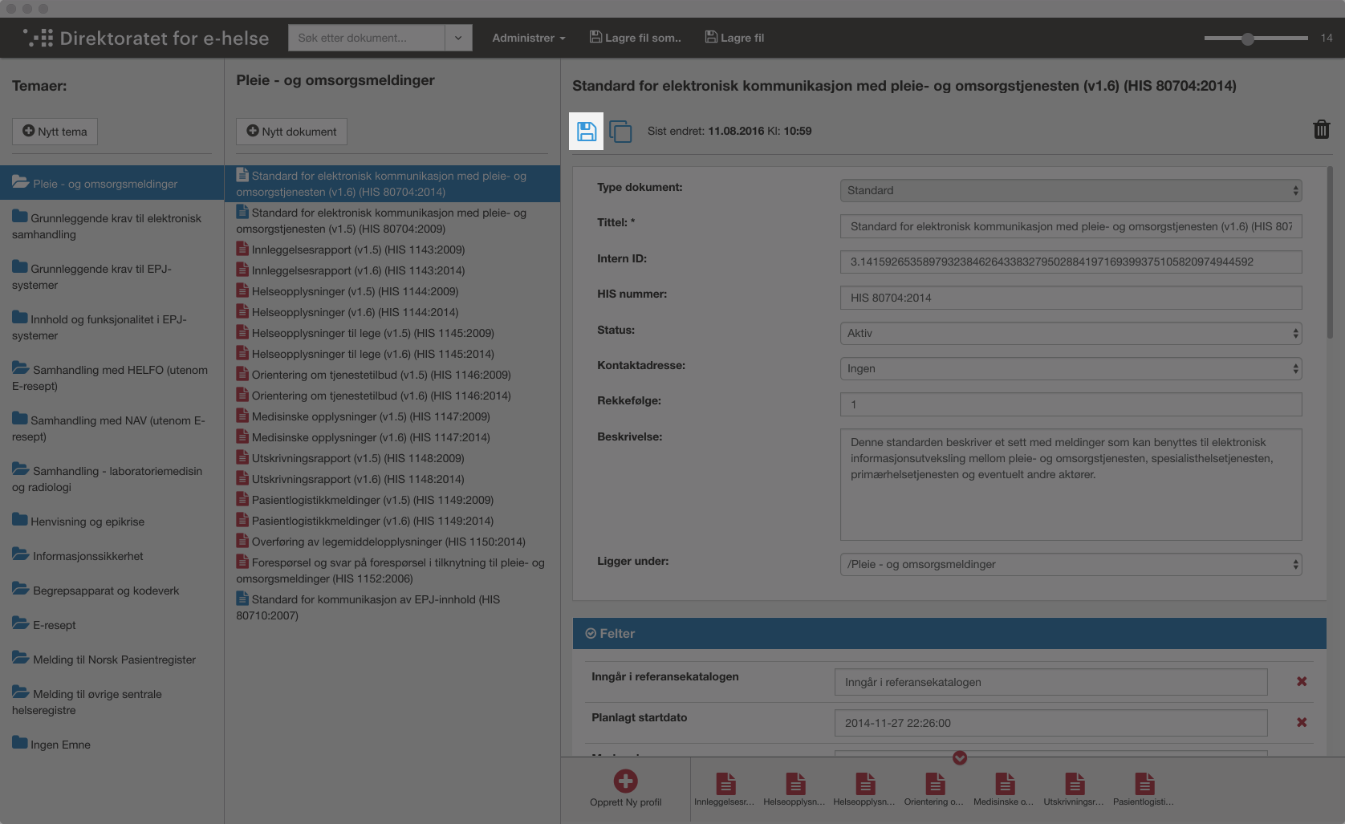

Dersom en har ulagrede endringer, og utfører en handling som kan forårsake tap av ulagret data vil man få opp en varsel der man kan bekrefte sine valg.

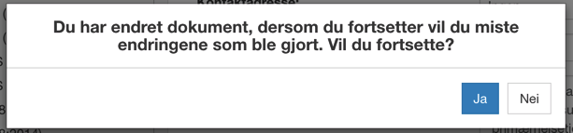

#### 4.2.2 Arkivering

For hvert av attributtene vil det være mulig å opprette, redigere og arkivere dem. Dersom en attributt arkiveres vil den flyttes til en skjult arkiv-liste, og man vil ikke lenger kunne legge den til i dokumenter. Den vil allikevel fortsatt vises i dokumenter som allerede eksisterer.

For å gjenopprette en arkivert attributt må man trykke på ‘Vis arkiverte’, og deretter trykke ‘Gjenopprett’ for attributtet man ønsker å gjenopprette.

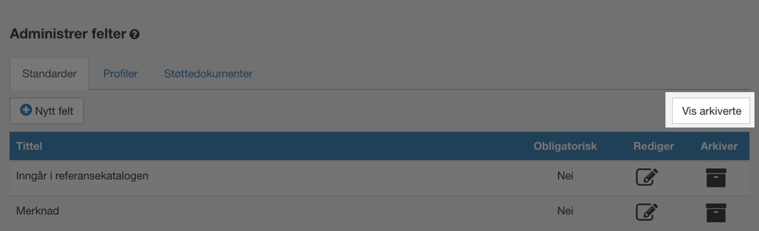

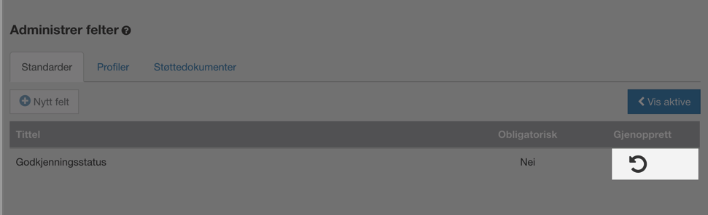

#### 4.2.3 Felter

Med felter menes felter som ikke er obligatorisk for alle dokumenter (tittel, intern id osv). For å administrere felter må man trykke på ‘**Administrer**’, deretter velge “**Felter**”.

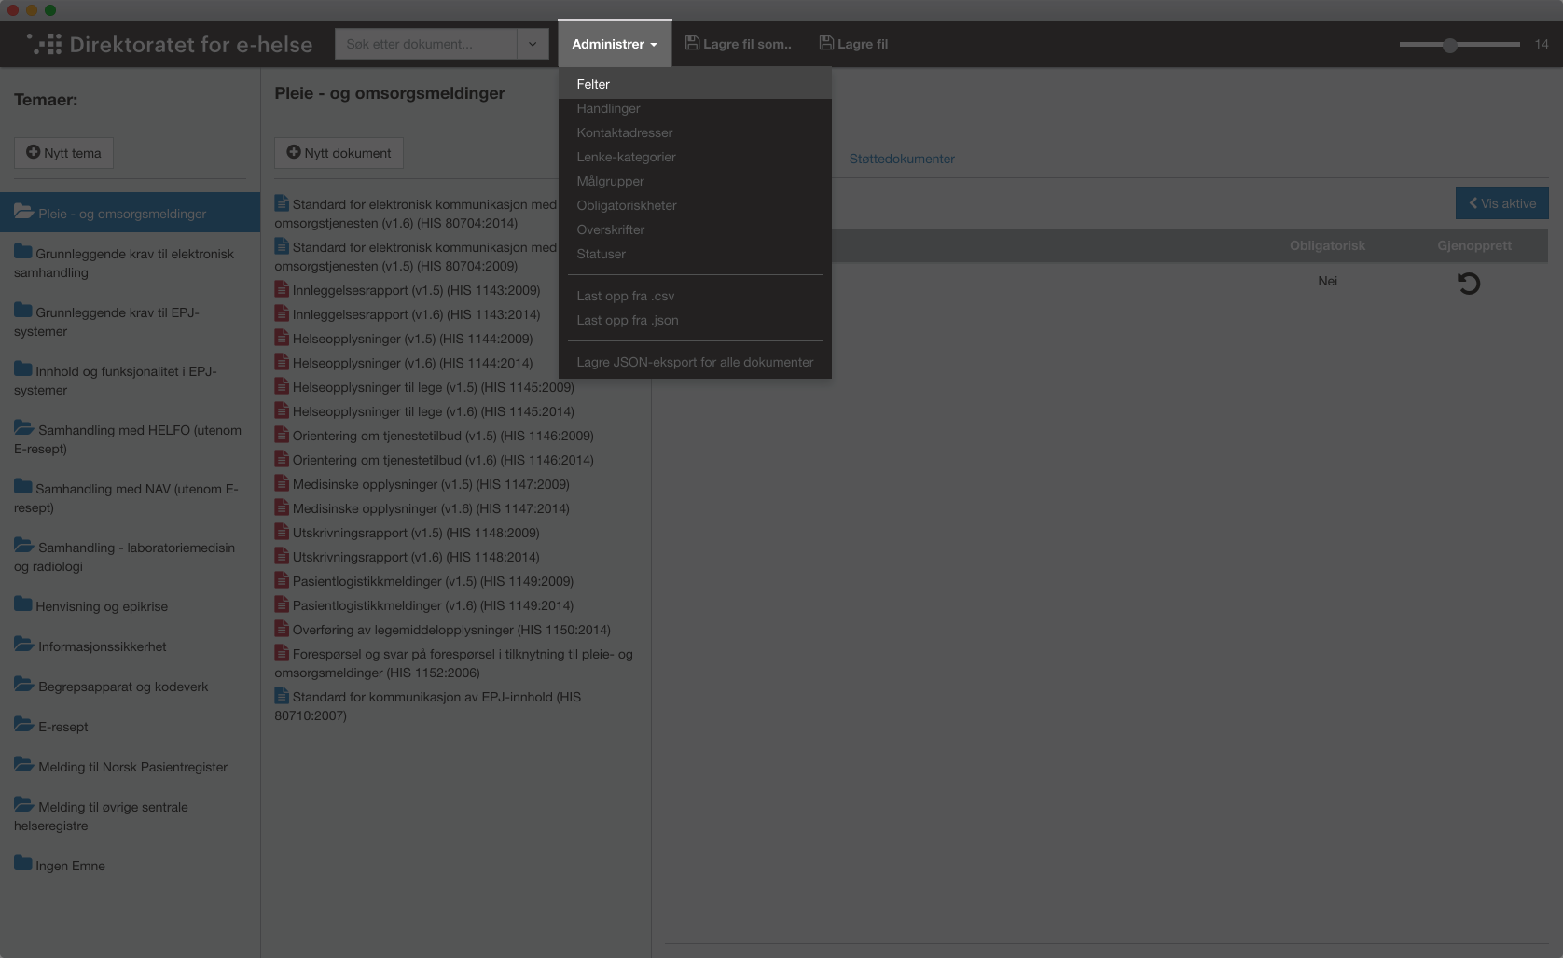

I dette vinduet kan man velge mellom felter for standarder, profiler og støttedokumenter. Ved å ha egne felter per dokumenttype er det mulig å ha felter som kun kan legges til spesifikke typer dokumenter.

For å opprette et nytt felt må man trykke på ‘**Nytt felt**” og deretter fylle inn feltene man ønsker.

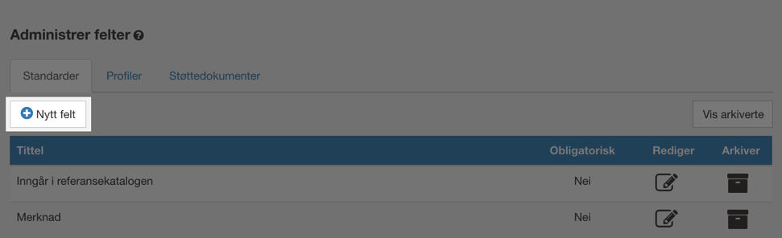

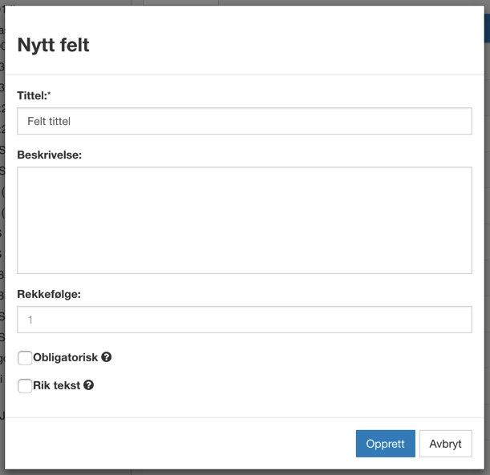

* **Tittel:** Det som vises i dokumenter det legges til i.
* **Beskrivelse**: Er ment for å informere brukeren om hva feltet brukes til, det som skrives her vil ikke bli med i dokumenter.
* **Rekkefølge**: Avgjør rekkefølgen feltene skal sorteres etter i dokumenter.
* **Obligatorisk**: Obligatoriske felter vil automatisk bli lagt til ved opprettelse av dokumenter av den spesifikke typen. Disse kan ikke slettes fra dokumenter.
* **Rik tekst:** Rik tekst vil si at feltene lagres med formatering (linjeskift osv.). Felter som ikke har rik tekst vil miste formatering ved lagring av dokument.

For å redigere et eksisterende felt må man trykke på ‘Rediger’-ikonet. Deretter vil man få opp samme vindu og muligheter som ved opprettelse av nytt felt.

#### 4.2.4 Handlinger

Handlinger er attributter knyttet til målgrupper per dokument. Når man legger til en målgruppe i et dokument har man mulighet til å velge en handling, f.eks. sende, motta, eller sende/motta, som vist i bildet under.



For å opprette en ny handling må man trykke på ‘**Ny handling**” og deretter fylle inn feltene man ønsker.

* **Tittel:** Det som dukker opp som alternativ på målgruppe som er lagt til dokument.
* **Beskrivelse**: Er ment for å informere brukeren om hva feltet brukes til, det som skrives her vil ikke bli med i dokumenter.

For å redigere en eksisterende handling må man trykke på ‘Rediger’-ikonet. Deretter vil man få opp samme vindu og muligheter som ved opprettelse av ny handling.

#### 4.2.5 Obligatoriskheter

Obligatoriskheter er attributter knyttet til målgrupper per dokument. Når man legger til en målgruppe i et dokument har man mulighet til å velge en obligatorisk-verdi, f.eks. ‘Obligatorisk’, ‘Anbefalt’ eller ‘Frivillig’, på samme måte som med [handlinger](#h.h3c01h5pbur7). Systemet har fra før verdiene ‘Obligatorisk’ og ‘Anbefalt’, og disse kan ikke slettes.

#### 4.2.6 Kontaktadresser

Kontaktadresser holder på informasjonen som ender i kontaktboksene som ligger på ehelse.no, se bildet under.

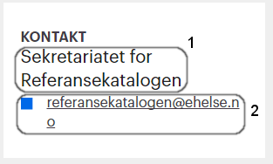

1. Beskrivelse
2. E-postadresse

### 

For å redigere en eksisterende kontaktadresse må man trykke på ‘Rediger’-ikonet. Deretter vil man få opp samme vindu og muligheter som ved opprettelse av ny adresse.

#### 4.2.7 Lenke-kategorier

Lenke-kategorier fungerer som avsnitt i dokumenter der det kan skrives inn lenker.

#### 4.2.8 Målgrupper

Målgrupper er brukerne av systemet gruppert inn i kategorier. Disse gruppene bindes til dokumenter som er relevante for gruppen.

#### 4.2.9 Overskrifter

Overskrifter kan legges til i dokumenter ved opprettelse og redigering. Disse er ment å brukes dersom man trenger å legge til ekstra informasjon om dokumentet. F.eks. “Mer om standarden”.

#### 4.2.10 Statuser

Status er noe som ligger i alle dokumenter, og er en verdi som alle dokumenter må ha. Disse beskriver hvor aktuelt dokumentet er. Typiske verdier for status er “Aktiv” og “Utgått”.

## 4.3 Tema

#### 4.3.1 Tema-listen

For å kunne opprette et dokument, er må det eksistere et tema. Temaer brukes til å bygge et hierarki der man kan sortere både dokumenter og andre temaer i kategorier. Systemet har i dag en begrensning på 5 nivåer av temaer som kan ligge under hverandre. Ved å klikke på et tema vil dokumenter som ligger rett under temaet listes, i tillegg til at undertemaer vises.

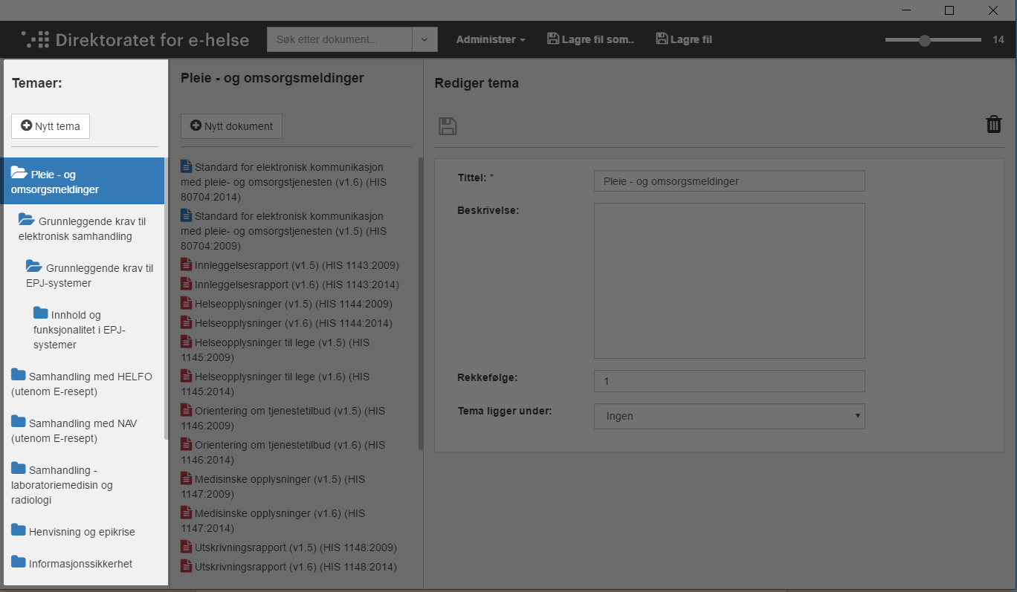

#### 4.3.2 Opprette tema

Ved å trykke på “Nytt tema” vil det dukke opp et vindu som lar deg fylle inn:

* **Tittel**: Se bildet under.
* **Beskrivelse**: En beskrivelse av temaet som er ment for å kunne brukes på nettsiden/PDF-dokumentet. Se bildet under.
* **Forelder-tema**: Hvilket tema det valgte temaet ligger under.
* **Rekkefølge**: Bestemmer rekkefølgen temaene listes i, både i systemet og i word-filen som genereres fra JSON-filen.

Informasjon som er obligatorisk og må fylles ut er merket med ‘\*’.

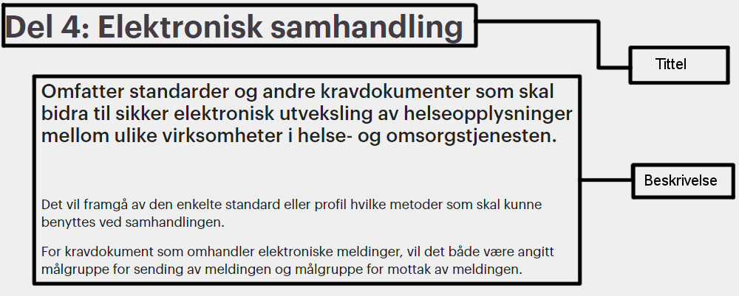

Hvordan tittel og beskrivelse samsvarer med hva som er på ehelse.no

#### 4.3.3 Hvordan flytte et tema.

1. Velg tema fra listen.
2. Gå til “Tema ligger under”
3. Velg ny plassering
4. Trykk lagre (blått disk-ikon)

Ved lagring vil temaet flyttes og ny plassering vil vises i listen.

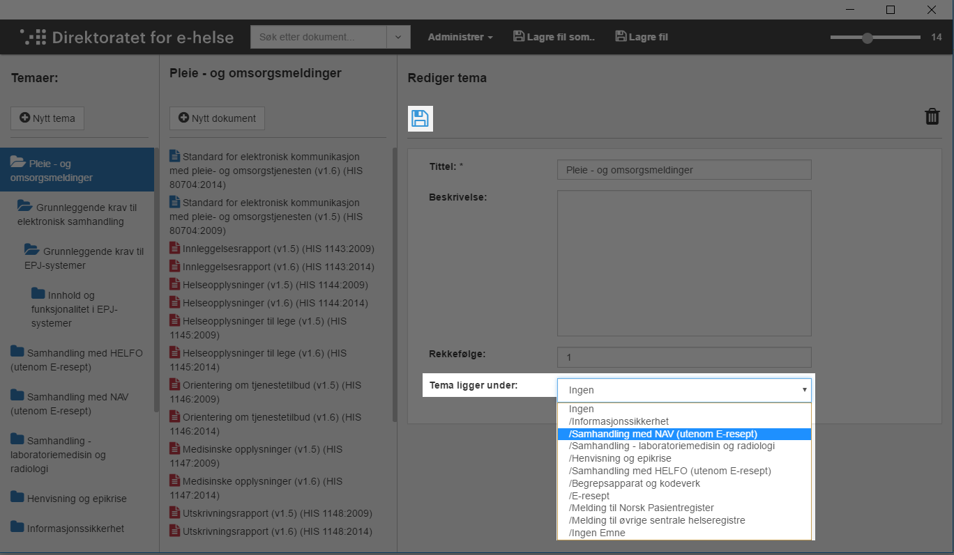

#### 4.3.4 Hvordan endre rekkefølgen temaene listes i

1. Velg tema fra listen.
2. Endre tallet som står i rekkefølge-feltet.
3. Trykk lagre (Blått disk-ikon)

Ved lagring vil temaet flyttes til riktig plassering i listen.

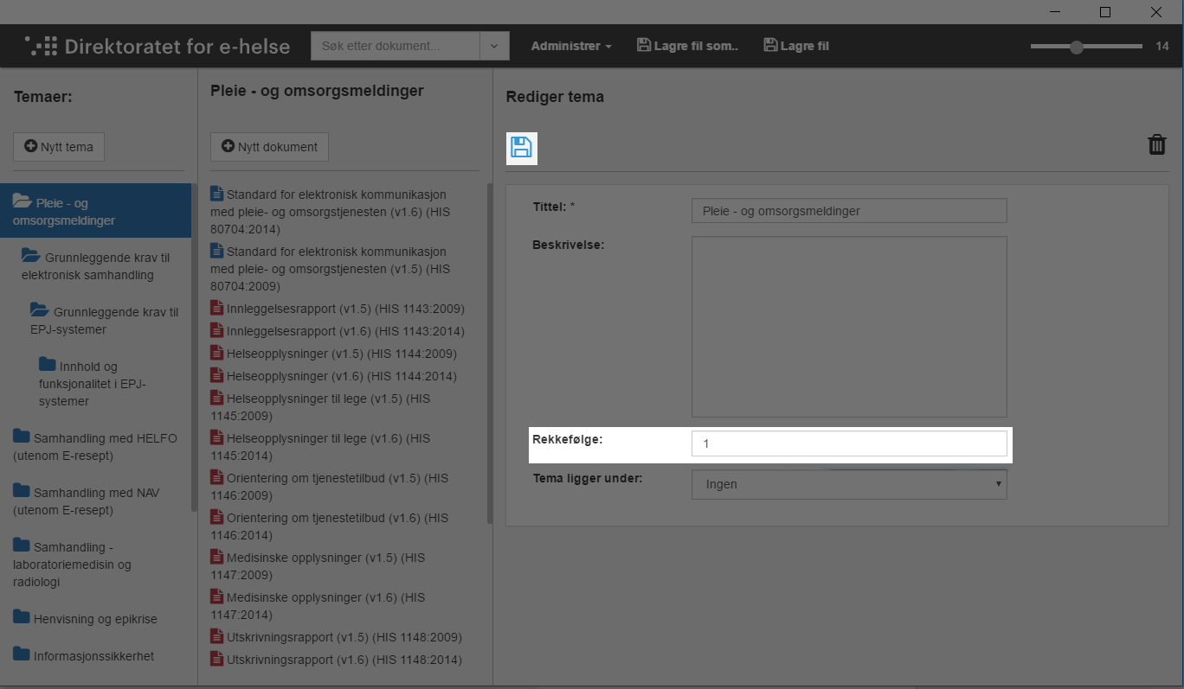

PS: Ved import av CSV-fil vil alle temaer få verdien 1 på rekkefølge. Pga. av dette bør rekkefølgene gåes over og forandres etter importering.

#### 4.3.5 Hvordan slette tema

1. Velg tema fra listen.
2. Klikk på søppelbøtteikonet oppe til høyre.

Dersom du ikke får slettet temaet kan det være hver fordi en av følgende krav ikke er oppfylt:

1. Temaet kan ikke innholde dokumenter.
2. Temaet kan ikke inneholde undertemaer.

Dersom kravene ikke er oppfylt må dokumentene/undertemaene enten slettes eller flyttes, før du kan slette temaet.

## 4.4 Dokument

#### 4.4.1 Dokument-listen

Når et tema velges vil dokumenter som hører til temaet listes opp som vist på bildet under. Denne listen kan inneholde tre forskjellige dokumenter, som alle har hver sin farge:

1. Standard, blå.
2. Profil, rød.
3. Støttedokument, grønn.

Når man velger tema vil innholdet til temaet vises i vinduet til høyre.

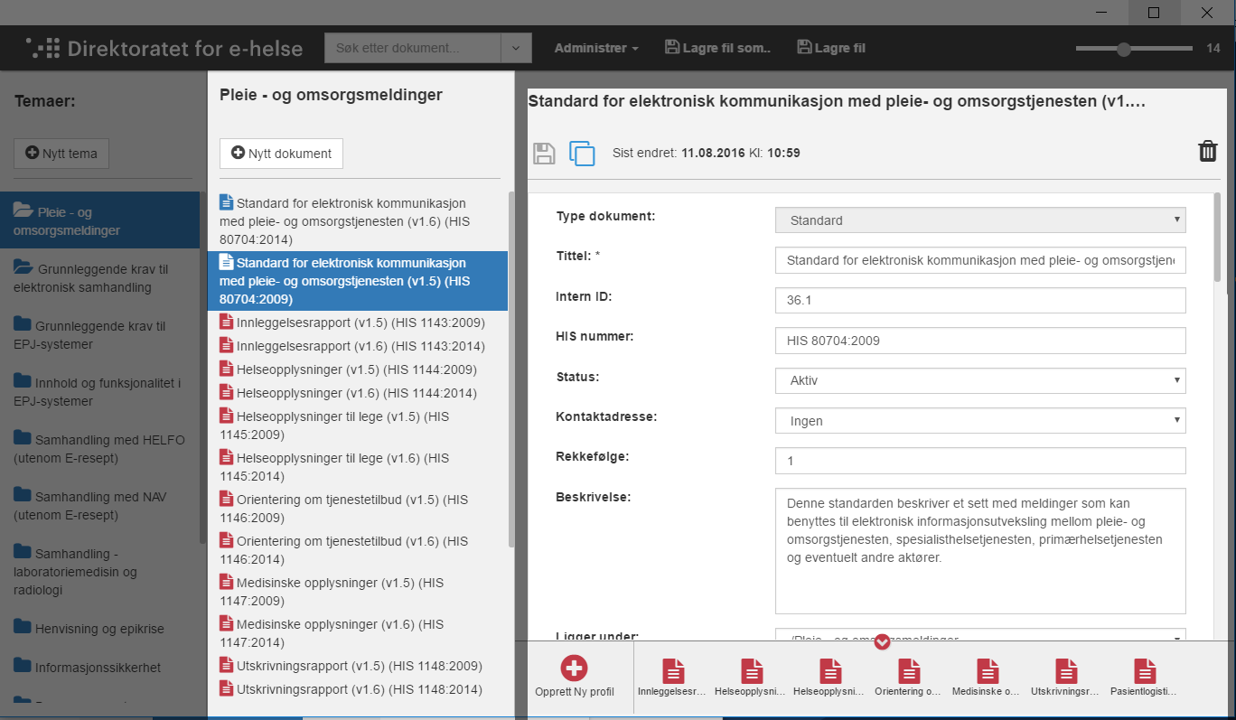

#### 4.4.2 Opprette dokument

For å opprette et nytt dokument:

1. Velg tema dokumentet skal ligge i.
2. Trykk “Nytt dokument”.
3. Fyll inn ønsket informasjon.
4. Trykk lagre (Blått disk-ikon).

Ved lagring vil dokumentet vil det dukke opp i listen blant dokumenter tilhørende valgt tema.

**PS**: Type dokument kan ikke forandres etter opprettelse, pass derfor på å velge riktig dokumenttype.

#### 4.4.3 Opprette profil

En profil kan ikke eksistere med mindre den er knyttet til en standard. Derfor kan man ikke opprette profiler med mindre det allerede eksisterer en standard.

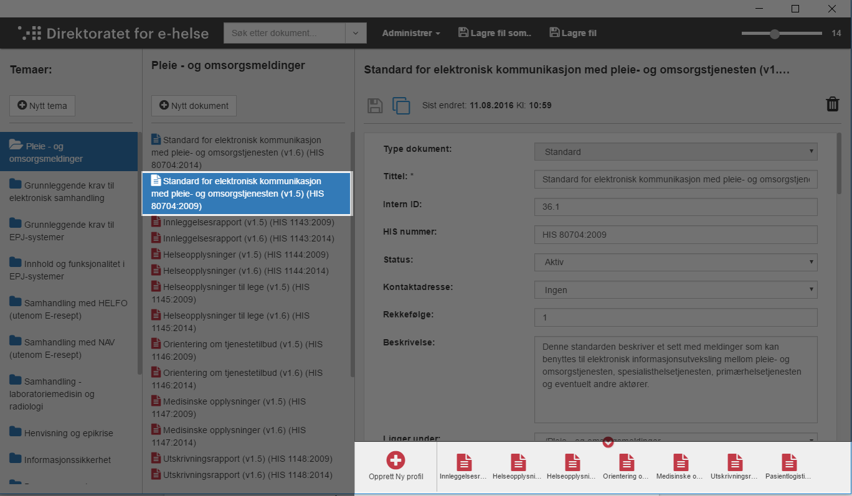

For å opprette profil:

1. Velg standard profilen skal være knyttet til
2. Trykk “Opprett ny profil” nederst i dokument-vinduet.
3. Fyll inn informasjon nødvendig informasjon.
4. Trykk lagre (Blått disk-ikon).

Når profilen har blitt opprettet vil den vises både i dokument-listen for valgt tema, samt i listen blant profiler knyttet til standarden, som ligger nederst i dokument-vinduet.

Dersom man åpner en profil, vil linjen nederst på dokumentet liste andre profiler tilknyttet samme standard som valgt profil. I tillegg vises en “tilbake-knapp” for å gå til standarden profilen hører til.

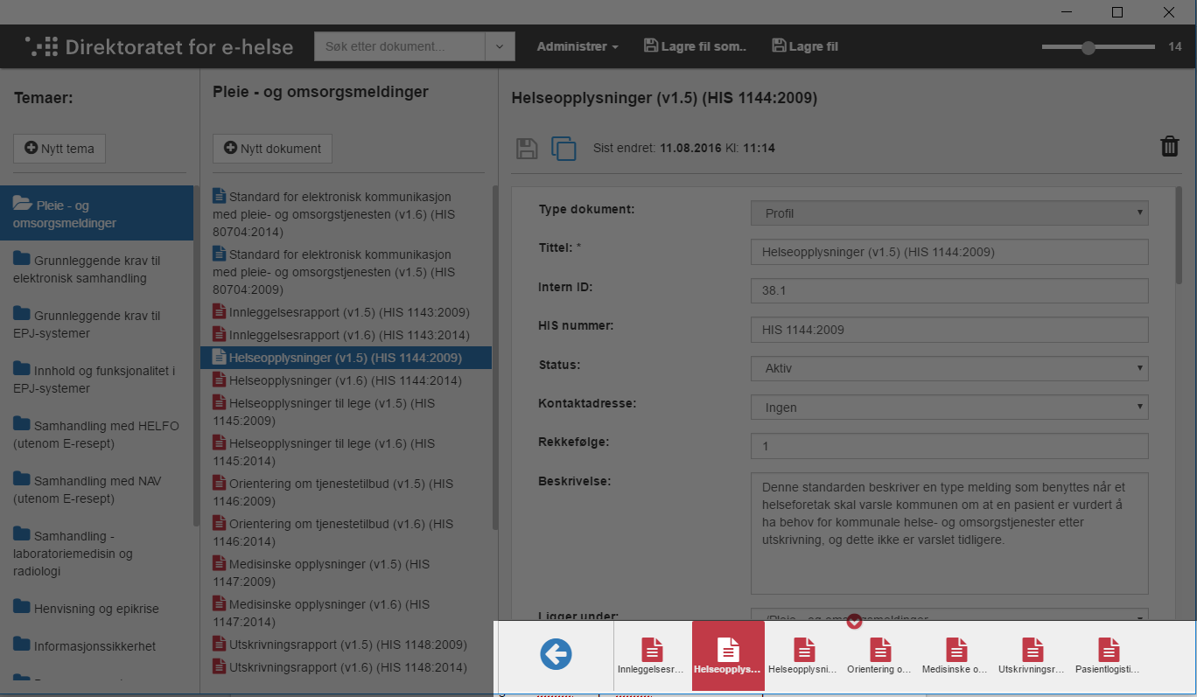

Linjen med profiler kan skjules ved å trykke på den røde pilen om ønskelig.

#### 

#### 4.4.4 Innhold i dokument

##### 4.4.4.1 Felles for alle dokumenter

* **Type dokument**: Denne kan kun velges ved opprettelse av dokument.
* **Tittel**: Dette er tittelen som vil vises på dokumentsidene på ehelse.no, samt i Word-filen som genereres.
* **Intern ID:** Denne blir i dag kalt “Refkat ID” på ehelse.no. Bør være med på alle dokumenter, og må være unik.
* **HIS nummer:** HIS-nummer fra ehelse.no. Dette feltet er unikt.
* **Status:** Velges fra forhåndsdefinerte status-verdier. Gå til [administrer statuser](#h.xhf12njcqpx7) for å opprette nye verdier.
* **Kontaktadresse:** Velges fra forhåndsdefinerte kontaktadresser. Gå til [administrer kontaktadresser](#h.l40qjx2o0ncv) for å opprette nye verdier.
* **Rekkefølge:** Rekkefølgen dokumenter listes i både i systemet og ved generering av Word-fil.
* **Beskrivelse:** En beskrivelse av standarden som vil vises på nettsidene og i Word-filen generert.
* **Ligger under:** Temaet dokumentet ligger under. Ved redigering kan dokumentet flyttes mellom mapper ved å velge fra denne listen.

##### 4.4.4.2 Felter

##### 

Felter som kan legges til i dokumentet blir hentet fra listen med forhåndsdefinerte felter, som forklart i [del 4.2](#h.m0jhbbbztusl).

Disse legges til ved å trykke “Legg til felt”, deretter åpnes et vindu som lar deg velge ett eller flere felter. Etter et felt har blitt lagt til er man nødt til å fylle inn en verdi for feltet for å kunne lagre dokumentet.

Rekkefølgen feltene listes i bestemmes ved administrering av felter, som forklart i [del 4.2](#h.m0jhbbbztusl).

For å slette et felt, trykk på det røde krysset bak feltet som skal slettes.

##### 4.4.4.3 Målgrupper

Målgrupper som kan legges til i dokumentet blir hentet fra listen med forhåndsdefinerte målgrupper, som forklart i [del 4.2](#h.m0jhbbbztusl).

Disse legges til ved å trykke “Legg til ny”, deretter åpnes et vindu som lar deg velge ett eller flere målgrupper. Dersom det er vanskelig å finne målgruppen man leter etter kan søkefeltet i vinduet benyttes.

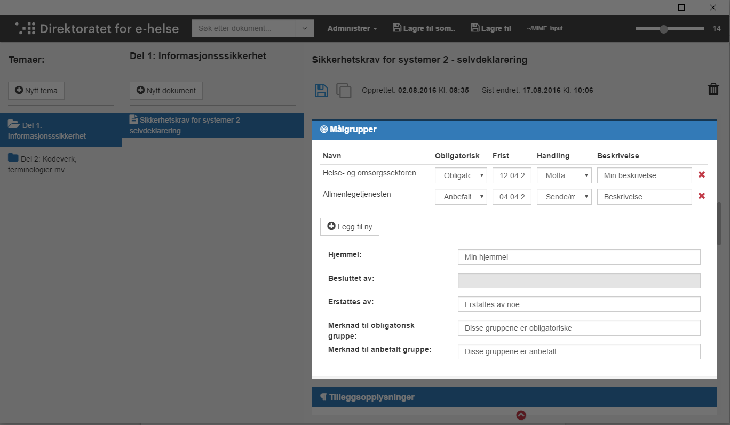

Etter en målgruppe er lagt til vil man kunne legge til verdier for målgruppens relasjon til dokumentet:

* **Obligatorisk**: Valgmulighetene her hentes fra listen av forhåndsdefinerte “Obligatoriskheter”, detaljer rundt dette er beskrevet i [del 4.2](#h.m0jhbbbztusl). Denne må være valgt for å kunne lagre.
* **Frist**: Frist for når målgruppen må oppfylle kravene i standarden.
* **Handling**: Valgmulighetene her hentes fra listen av forhåndsdefinerte “Obligatoriskheter”, detaljer rundt dette er beskrevet i [del 4.2](#h.m0jhbbbztusl).
* **Beskrivelse**: Beskrivelse for målgruppens relasjon til dokumentet.

Dersom verdien “Obligatorisk” er valgt i nedtrekksmenyen under “Obligatorisk”. Vil man ha mulighet til å fylle ut en av feltene:

* **Hjemmel**: Beskriver forskrift
* **Besluttet av**: Beskriver direktoratet/instans målgruppe ble besluttet av

I tillegg vil man kunne fylle inn et “**Merknad-felt**” for hver obligatorisk-verdi som har blitt lagt til målgruppene.

For å slette en målgruppe fra dokumentet, trykk på det røde krysset ved siden av målgruppen som skal slettes.

##### 4.4.4.4 Lenke-kategorier

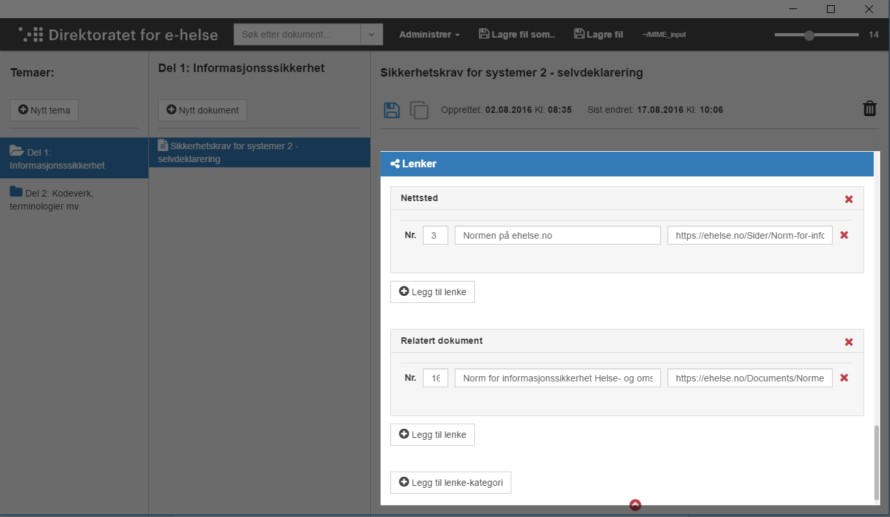

Lenke-kategorier som kan legges til i dokumentet blir hentet fra listen med forhåndsdefinerte lenke-kategorier, som forklart i [del 4.2](#h.m0jhbbbztusl).

Disse legges til ved å trykke “Legg til lenke-kategori”, deretter åpnes et vindu som lar deg velge ett eller flere kategorier.

Under hver lenke-kategori kan man legge så mange lenker det er behov for. Alle lenker som opprettes må inneholde både tekst og URL.

For å sortere rekkefølgen lenkene listes i, i MIME og ved generering av Word-fil kan feltet der det står “Nr” benyttes. Rekkefølgen vil bli oppdatert når dokumentet lagres.

Rekkefølgen lenke-kategoriene listes etter bestemmes ved administrering av lenke-kategoriene, som forklart i [del 4.2](#h.m0jhbbbztusl).

4.4.4.5 Hvordan informasjonen i MIME samsvarer med det som ligger på ehelse.no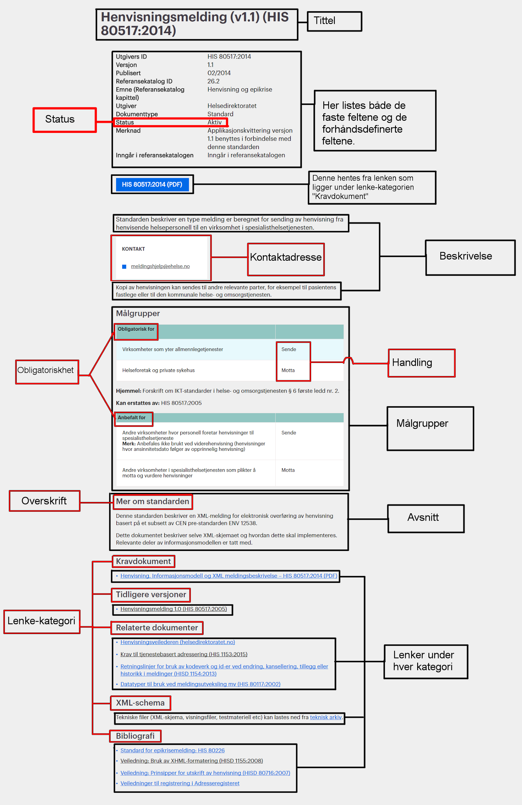

## 4.5 Verktøylinjen

#### 4.5.1 Lagre fil

Programmet har to alternativer for å lagre fil i JSON format som MIME kan gjenkjenne. Det er å overskrive åpnet fil ved å trykke på ‘**Lagre fil**’-knappen og opprette ny fil ved å trykke på **‘Lagre som..’**-knapp. Dersom man importer innholdet fra CSV-fil vil det bli opprettet ny fil i begge tilfeller.

Ved siden av ‘**Lagre fil**’-knappen vises navnet på filen man jobber med for øyeblikket som vil bli overskrevet ved trykk på ‘**Lagre fil**’-knappen.



#### 4.5.2 Eksporter JSON-fil for utviklerne

Under administrermenyen kan man finne valg for å eksportere referansekatalogdata til en JSON-fil som blir brukt til å generere websidene på ehelse.no

For å eksportere web JSON-fil trykk -knappen og velg ‘**Lagre JSON-eksport for alle dokumenter**’.

#### 4.5.3 Søk

I verktøylinjen finner man også søkefeltet med filtrerings alternativer. Vet å trykke i søkefeltet blir alle dokumenter listet opp i midterste kolonne. Når man begynner å skrive i søkefeltet blir søkeresultatet vist med en gang.

Ved å trykke på  knapp får man opp filtrerings alternativer der man kan velge blant hvilke dokumenttyper søken skal skje

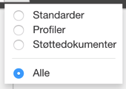

#### 4.5.4 Skalering av tekst

Helt til høyre på verktøylinjen finner man en slider som endrer skriftstørrelse i MIME



# Hvordan konvertere innholdet i MIME til word-fil

# Installasjon Word-eksport er skrevet i Python og dette må være installert på datamaskinen for å få programmet til å kjøre, siden man ikke har tillatelse til å kjøre exe-filer på datamaskinene.

Installere moduler:

1. Klikk på startmeny-knappen i Windows (nede i høyre hjørne). 
2. Skriv cmd, og klikk enter.  
    
3. Naviger til mappen Python er installert ved å skrive cd “filsti” der Python ligger installert på maskinen.  
   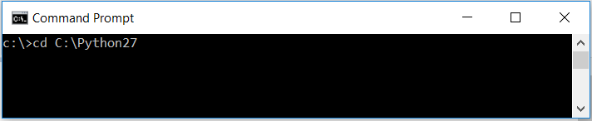  
   Klikk enter.
4. Skriv cd Scripts.  
   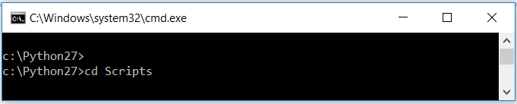  
   Klikk enter.
5. Skriv pip install python-docx.  
   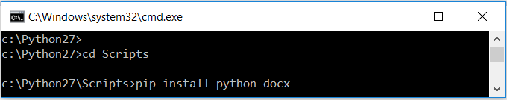  
   Klikk enter, og vent på installasjonen.
6. Skriv pip install docxtpl.  
   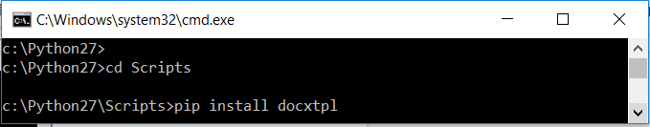  
   Klikk enter, og vent på installasjonen.
7. Lukk kommandovinduet.

Starte programmet

1. Klikk på startmeny-knappen i Windows (nede i høyre hjørne). 
2. Skriv cmd, og klikk enter.  
    
3. Kjør komandoen cd “...\python\python.exe” “...\ehelse\_json\_converter\src\Program.py”,  
   Hvor “...\python\python.exe” er der Python er installert på maskinen, og “...\ehelse\_json\_converter\src\Program.py” er hvor Word-konverter ligger.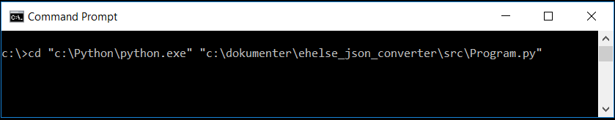  
   Klikk enter.   
   Denne komandoen sier at (programmet) python.exe skal kjøre Python-programmet Python.py.

# Installasjon Mac

* 1. Installere Python 2.7
     1. Last ned Python 2.7 fra: <https://www.python.org/ftp/python/2.7.12/python-2.7.12.msi>
     2. Finn filen i finder → høyreklikk → åpne.
     3. Gå gjennom installasjonen.
  2. Installere nødvendige Python-moduler.
     1. Start terminal ved å trykke [cmd] + [space], og skriv “terminal”.
     2. Instllere python docx-modul: Skriv sudo pip install python-docx, og klikk enter.
        1. Dersom du ikke har installert Kommandolinjeverktøy for utviklere, må du gjøre dette for å få kjørt pip-kommandoer. Klikk installer. Deretter må du skrive sudo pip install python-docx på nytt for å få installert modulen.
     3. Instllere python docx template-modul: sudo pip install docxtpl.
  3. Laste ned programmet fra GitHub.
     1. Last ned zip-filen som inneholder programmet og Word-malen fra: <https://github.com/StandardizationMIME/ehelse_json_converter/archive/master.zip>

**Kjøre programmet**:

1. For å starte programmet, naviger til mappen i terminalen ved å skrive kommandoen:  
   cd .../ehelse\_json\_converter-master/src. , klikk enter hvor “...” er filstien til mappen ehelse\_json\_converter ligger.
2. Skriv kommandoen:  
   python Program.py, klikk enter.

# Bruke Word-eksport

## Generere Word-fil for alle dokumenter.

## Word-eksport tar inn en JSON-fil, som er de samme lagringsfilene som MIME bruker, og en Word-mal, som forteller programmet hvordan den genererte Word-filen skal se ut.

1. Klikk på “Åpne JSON-fil”, og velg fil.  
   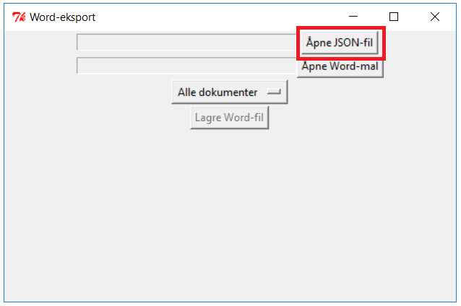
2. Klikk på “Åpne Word-mal”, og velg filen.  
   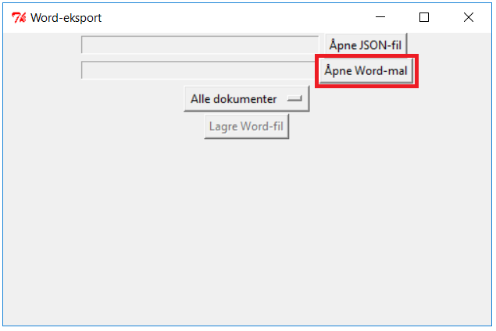
3. Klikk på “Lagre Word-fil”, og velg hvor den eksporterte Word-filen skal lagres.  
   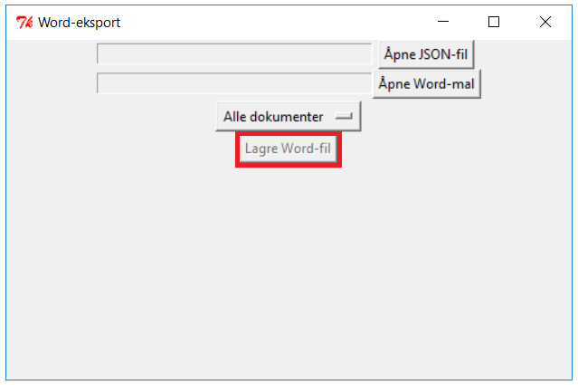

## Generere fil for dokumenter basert på målgrupper

Man kan også velge å eksportere basert på målgrupper. Man vil da få en Word-file som inneholder alle standarder som er relevante for den spesifiserte målgruppen.

I MIME har mulighet til å konstruere et målgruppehierarki, som for eksempel: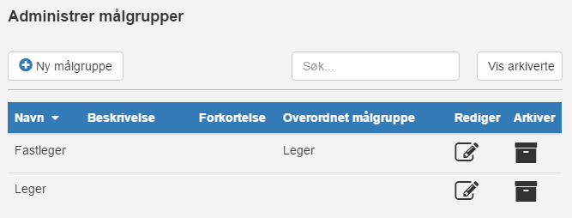

Her er fastleger en undergruppe av leger.

Dersom man velger fastleger fra Word-konverter,

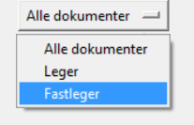

vil man det genererte Word-dokumentet innehilde alle standarder, profiler og støttedokumenter, hvor fastleger er en målgruppe.

Dersom man velger Leger fra Word-konverter,

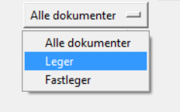

vil man få med alle standarder, profiler og støttedokumenter, hvor leger er en målgruppe, samt alle standarder, profiler og støttedokumenter, hvor en undergruppe av leger er en målgruppe, som fastleger i dette eksempelet.

## Word-mal

Word-eksport bruker en mal som spesifiserer hvordan innholdet skal presenteres i Word-filen som eksporteres. Python-modulen [python-docx-template](http://docxtpl.readthedocs.io/en/latest/) er brukt til å sette verdien inn i malen. Denne modulen bruker formatet [Jinja2](http://jinja.pocoo.org/docs/dev/) til å spesifisere hvordan data skal settes inn i malen.

Det som skjer i bakgrunnen er at verdier fra JSON-filen man åpner i Word-eksport settes inn i malen. {{timestamp}} fra bildet under, er et eksempel på hvordan en variable, *timestamp* (som er tidspunktet dokumentet opprettes, som genereres i koden), settes inn i malen. Dersom man ønsker å flytte dette tidspunktet, kan man plassere {{timestamp}} et annet sted i malen.

Programmet består av flere looper. Det starter først med å gå gjennom alle temaer, og for hvert tema loopes det gjennom alle dokumenter under dette temaet. For hvert dokument loopes det gjennom alle felter, som blir skrevet i den øverste tabellen, og gjennom alle målgrupper for dette dokumentet, den nederste tabellen, i tillegg til lenker.

Dersom man endrer for eksempel tekststørrelse, eller font i malen, vil dette reflekteres i den genererte Word-filen. Det er også mulig å flytte på elementer i malen. Man kan i utgangspunktet flytte elle variabler, som f.eks. “{{document.title}}, men man må være obs på at de er innenfor samme “scope”. Det vil si at man ikke kan flytte dem ut av en loop, f.eks. “{% for document in topic.documents %}...{% endfor %}”. Grunnen til dette er at variablen “document” bare eksisterer innenfor denne loopen, og kan dermed ikke nåes utenfor.

“[[newpage]]” er et egetdefinert mal-element, som ikke er en del av python-docx-template og Jinja2. Her generer programme listen med lekekateogirer, og lenker for hver kategori, som blir satt inn hvor “[[newpage]]” står. Dette elementet kan også flyttes på samme måte som andre f.eks. “{{timestamp}}”, men man har litt mer begrensninger når det gjelder formatering, pga. at hyperlinks ikke er en del av python-doxc-template.

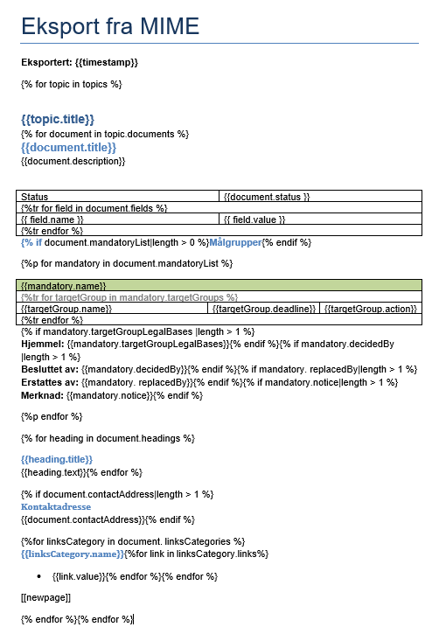

*Word-mal*